Дистанционная олимпиада по Математике
6 класс
Выполнил:
ученик 6 «В» класса
МБОУ СОШ № 4
г. Туймазы
Сагадиев Динар

- На озере расцвела одна лилия. Каждый день число цветков удваивалось и на двадцатый день все озеро покрылось цветами. На который день покрылась цветами половина озера?

На двадцатый день озеро было полностью покрыто цветами. За день до этого дня озеро покрывалось цветами наполовину. Это было девятнадцатый день.
Ответ: 19

- Выпишите в ряд цифры от 1 до 9 так, чтобы число, составленное из двух соседних цифр, делилось либо на 7, либо на 13.

Составим список двузначных чисел, которые делятся на 7 и на 13, и состоят из цифр от 1 до 9:
На 7 делятся: 14, 21, 28, 35, 42, 49, 56, 63, 84, 91, 98.
На 13 делятся: 13, 26, 39, 52, 65, 78, 91.
Сведем все эти числа в один ряд: 13, 14, 21, 26, 28, 35, 39, 42, 49, 52, 56, 63, 65, 78, 84, 91, 98.
Из этого ряда видно, что первыми цифрами должны стать цифры 7 и 8 , т.к. цифра 7 встречается в нашем ряду только 1 раз – в числе 78.
После цифры 8 однозначно ставим цифру 4 – из числа 84.
После цифры 4 возможно 2 варианта: 42 и 49. Вариант с 42 впоследствии разветвляется. Распишем все эти варианты:
1а) 42-21-13-35-56. Тупик, не использована цифра 9.
1б) 42-26-63-39-91. Тупик, не использована цифра 5.
2) 49-91-13-35-52-26. Это искомое решение задачи.
Ответ: 784913526.

- За первый день бригада скосила 15 га, а за второй день - 20% оставшейся площади. Всего за два дня было скошено 36% всех лугов. Найдите площадь всех лугов.

Пусть x - площадь всех лугов. Тогда, если за первый день было скошено 15 га, то за второй день бригада скосила 0,2*(x-15) га. Так как из условия задачи за эти 2 дня было скошено 0,36*х га, то получаем уравнение:
15+0,2*(x-15)=0,36x,
15-3+0,2x=0,36x,
12=0,36x-0,2х,
12=0,16х,
x=12/0,16,
x=75.
Ответ: 75га.

- Натуральное число умножили на каждую из его цифр. Получилось 1995. Найдите исходное число.

Для начала разложим число 1995 на простые множители: 1995=3*5*7*19.
Понятно, что первоначальное натуральное число не может быть однозначным. Трехзначным оно не может быть, т.к. в этом случае по условию задачи это число умножалось на каждую из его цифр, а у нас получилось всего 4 множителя, т.е. из этих 4-ех множителей – 3 являются цифрами данного числа, на само трехзначное число цифр не хватает. Получается, что искомое число – двухзначное.
Так как 19- двухзначный множитель, он не может быть одной из цифр исходного числа. Значит искомое число написано с помощью двух цифр из 3, 5, 7. Третья, «лишняя» цифра при умножении на 19 дает исходное число.
Цифра 7 при умножении на 19 дает трехзначное число (133), значит, она не «лишняя». «Лишней» цифрой могут быть 3 или 5. Рассмотрим 2 варианта:
1) «Лишняя» цифра – 5, тогда 5*19=95, а для написания у нас оставались цифры 3 и 7. Этот вариант не подходит.
2) «Лишняя» цифра – 3, тогда 3*19=57, а для написания у нас как раз оставались цифры 5 и 7. Этот вариант подходит.
Ответ:57

- Для проведения водопровода в дом нужно 167 м труб. В наличии имеются трубы лишь длиной 5 м и 7 м. Сколько надо взять тех и других труб, чтобы сделать наименьшее число соединений?

Понятно, что наименьшее число соединений будет, если использовать трубы наибольшей длины.
Т.е. наименьшее количество соединений будет, если использовать трубы длиной 7 м. Делим 167 на 7, получаем нужное количество больших труб – 23 целые трубы и от одной трубы нужно взять кусок длиной 6 метров. В это случае будет 24 трубы, значит, будет сделано 23 соединения.
Если же отрезать от труб куски нельзя, то придется действовать следующим образом. С помощью 23 труб по 7 метров можно получить водопровод длиной 161 метр, нужно набрать трубами по 5 метром оставшуюся длину в 6 метров (167-161). Не получается. Придется по очереди убирать по одной трубе длиной 7 метров до тех пор, пока оставшаяся длина не станет кратна 5. Получаем следующий ряд чисел: 6, 13, 20. Мы нашли нужное нам число – 20. Этот остаток мы можем собрать из 4-ех труб длиной 5 метров. Для этого нам пришлось убрать 2 трубы по 7 метров, т.е. нам нужны 21 труба такой длины. Всего будет использовано 25 труб, значит, будет сделано 24 соединения.
Ответ: 21 труб по 7 м, 4 трубы по 5 м.

- Имеется 5 закрытых чемодана и 5 ключей к ним. При этом неизвестно, к какому чемодану подходит какой ключ. Какое наименьшее число попыток надо сделать, чтобы наверняка определить, какой ключ подходит к какому чемодану?

Возьмем первый чемодан и будем по очереди подбирать к нему ключ. В худшем случае 4 ключа не откроют чемодан, пятый можно и не пробовать – он однозначно подойдет. Т.е. для подбора ключа для первого чемодана потребуется 4 попытки. Аналогично рассуждая, получим, что для второго потребуется 3 попытки, для третьего – 2, для четвертого -1, для пятого чемодана подойдёт единственный оставшийся ключ. Всего будет сделано 4+3+2+1=10 попыток.
Ответ: 10.

- Сколько всего имеется пятизначных чисел, сумма цифр в которых равняется трем? Причем в записи каждого числа цифра 1 может встречаться не более одного раза.

Чтобы написать искомое пятизначное число, возможно 3 варианта:
1) первая цифра - 1;
2) первая цифра 2;
3) первая цифра 3.
Другие цифры (от 4 до 9) в качестве первой цифры использоваться не могут, т.к. иначе сумма цифр будет больше трех. Цифра 0 также не может быть первой цифрой числа.
Для начала рассмотрим вариант № 3. Цифра 3 – первая цифра числа и при этом сумма цифр уже равна трем. Получается, что все другие цифры должны быть раны нулю. Это первое и единственно возможное число в данном варианте – число 30000.
Теперь рассмотрим вариант № 1. Сумма цифр уже равна одному. Еще использовать цифру 1 в написании числа нельзя по условию задачи. Получить требуемую сумму цифр 3 позволит только цифра 2. Значит, в написании числа будет участвовать одна цифра 2, остальные разряды будут заполнены цифрой 0. Получаем следующие возможные варианты: 12000, 10200, 10020, 10002.
Вариант № 2 схож с вариантом № 1. Первой цифрой числа будет 2, до трех сумму цифр можно довести только одной цифрой 1. Получаем следующие возможные варианты: 21000, 20100, 20010, 20001.
Вот все возможные числа, удовлетворяющие условию задачи: 10002, 10020, 10200, 12000, 20001, 20010, 20100, 21000, 30000. Их всего 9.
Ответ: 9 чисел

- Найдите дробь со знаменателем 19, которая больше $\frac{5}{7}$, но меньше $\frac{6}{7}$.

Умножим числители и знаменатели данных дробей на 19, получится 95/133 и 114/133. Искомая дробь лежит в диапазоне от 95/133 до 114/133. Чтобы эта дробь была со знаменателем 19, нужно в диапазоне от 95 до 114 подобрать числитель, который вместе с сокращением знаменателя на 7 также сократится на 7. В данном диапазоне таких чисел 3: 98, 105, 112. Получаем 3 искомых дроби: 98/133, 105/133 и 112/133, которые при сокращении дроби на 7 становятся равными 14/19, 15/19 и 16/19.
Ответ: есть три варианта - 14/19, 15/19 и 16/19.

- Вершину А прямоугольника АВСД соединили с серединами сторон ВС и СД. Мог ли один из этих отрезков оказаться вдвое длиннее другого?

Допустим, что один отрезок больше другого в два раза и нарисуем прямоугольник ABCD и такой же рядом прямоугольник BEFC (см. рисунок, AD=a, CD=2b, AG=x, AH=2х).
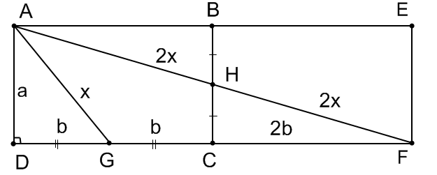
В этом случае AF=4х, DF=4b.
Рассмотрим треугольник AGD. По теореме Пифагора a²+b²=x², тогда 16a²+16b²=16x².
Рассмотрим треугольник AFD. По теореме Пифагора a²+(4b)²=(4x)², тогда a²+16b²=16x².
Получаем, что 16a²+16b²=a²+16b², что возможно только при a=0. Значит, наше предположение неверно.
Ответ: Не мог

- Листок календаря частично закрыт предыдущим листком. Какая его часть больше – закрытая или открытая?

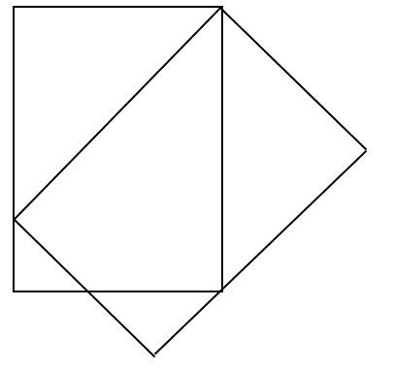 | 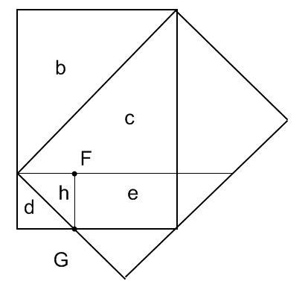

Условно разделим фигуру как на рисунке, обозначим её части- b, c, d, h, e:
Закрытая часть листка состоит из частей c, h, e. Открытая часть – из частей b, d. По построению понятно, что b=c, а d=h. Получается, что закрытая часть листка больше на площадь части е.
Ответ: закрытая часть.

